Realizamos una copia de seguridad de la BBDD completa.



Paramos el servicio

Y buscamos donde se encuentra los datos de la BBDD.

Una vez localizado lo borramos. Esto borrara los datos de la BBDD, pero no su estructura



Iniciamos el servicio de nuevo

Volvemos a importar el backup que hicimos al principio y recuperaremos todos nuestros datos.



Primero deberemos parar el servicio.

Modificaremos el siguiente archivo:

/etc/mysql/mysql.conf.d/mysqld.cnf

Y descomentaremos la línea log_bin.



Volvemos a iniciar el servicio de mysql.

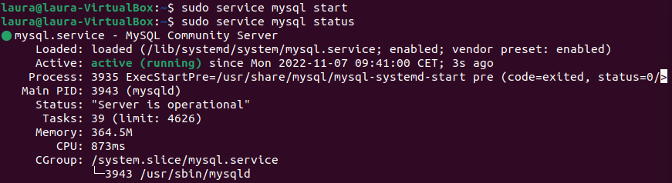

Hacemos una copia de seguridad completa de nuestra bbdd, con la opción –flush-logs.



Entramos en el servidor y realizamos algún cambio.

Hacemos flush logs para “marcar un punto de control” sobre los datos de la BBDD





Borramos los datos de la bbdd.



Metemos la primera copia que realizamos y comprobamos que no tiene los datos que insertamos anteriormente,



Restauramos desde el binlog y vemos que volvemos a tener los datos de nuevo



Haremos otra prueba más, insertaremos mas datos los cuales queremos borrar porque hemos introducido algo mal.

Volveremos a restaurar desde binlog y comprobamos que estos últimos datos introducidos no aparecerán.



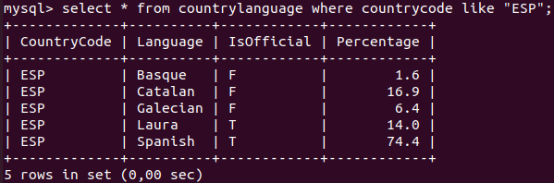

Creamos el archivo .sh que sera nuestro script.



Le añadimos permisos de ejecución al archivo



Crearemos el directorio donde se guardaran las copias de seguridad



Abriremos contrab, para programar tareas en Linux.



Y añadiremos nuestro comando al final del archivo, indicando que se ejecutara a las 00:00 del día 1 de cada mes.

En PhpMyAdmin solo podremos hacer una copia de seguridad normal, ya sea con el modo rápido o con el modo personalizado eligiendo tablas especificas.

